※洗濯機の乾燥機能に関するアンケート集計結果
2025年2月2日(日)
プレシス本厚木コンフォート管理組合
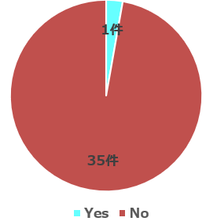
回答件数：36件(69件中) 回答率：52%

■洗濯機の乾燥機能について、使用時間を決めて不便は感じましたか？
・ Yes ：1件
・ No ：35件

■乾燥機にて騒音を感じていた方に対しての質問ですが、その後改善はありましたか？
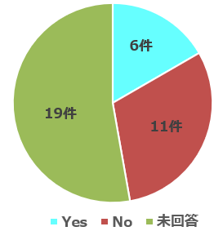
・ Yes ：6件
・ No ：11件
・ 未回答 ：19件

【意見】
■3.洗濯機の乾燥機能について、使用時間を決めて不便は感じましたか？
(➡Yesを選択した方について、その理由と対策案(改善案)も、No.4＆5で合わせてご回答をお願いします。)
■4. No.3をYesを選択した方について、理由も合わせてご回答をお願いします。
・乾燥機が使えない。
■5. No.3をYesを選択した方について、対策案(改善案)も合わせてご回答をお願いします。
■6. 乾燥機にて騒音を感じていた方に対しての質問ですが、その後改善はありましたか？
■7. 他に何かご意見がありましたら回答をお願いします。
・ひとまず我が家は元々夜に洗濯することは全く無いですし、
我が家では洗濯機/乾燥機の騒音は今まで聞こえたことが無いので影響は無いです。
・4についてですが、「感じていた方に対しての」とありますが、特に騒音を感じたことはないので私の回答はYESでもNOにも該当しません。しかしアンケートの設定で必須の回答項目になっていますので、一応YESで回答しました。ご承知ください。
・3.の質問は乾燥機付き洗濯機を所有していないため正確には「該当しない」となります
4.の質問は騒音を感じていませんが必須で選択しなければならなかったため「No」を選択しました
・本件以外にも子供の走る音等、結果騒音となっているのを気付かないケースも多いにあるので、
声が上がった度にこのように確認するのは良いと思う。それで間接的に気付く事もあると思うので。
・夜になると(21時すぎ)上から物音がうるさくて気になります。ほとんど毎晩で長い時間です。
・今まで乾燥機でうるさいと思ったことがありませんので、規則を作る必要があるかわかりません。
・洗濯機の乾燥機能について、特に騒音を感じたことがないので、改善したかどうかが分からないです。
・管理規約、細則を住民に呼んでくれるよう何か手を打った方が良いのかもしれないですね。基本を知っていただかないと。
まず「ごみ・資源出しマニュアル」の時、マイBOXからゴミ箱へすぐすてた方4名いたので、読み方いるかどうかですが…
・設問4ですが、騒音に感じていませんでしたが必須となっていたのでYESを選択してあります。
・４.そもそも、騒音を感じていなかったです。（必須回答になっていたので、やむを得ず、Noにしておきました）

